床笫之間 Between the Sheets
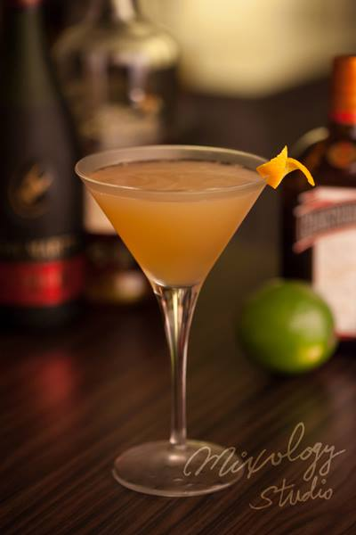 | ◆ 材料比例 ◆
 | 白蘭地 | 30 ml
 | 白蘭姆酒 | 30 ml
 | 君度橙酒 | 30 ml
 | 現榨檸檬汁 | 15 ml
 | ◆ 調製方法 ◆
 | 杯子 | 冰鎮馬丁尼杯
 | 作法 | 1. 雪克杯加入所有材料及冰塊，搖盪均勻。  2．濾掉冰塊，將酒液倒入冰鎮過的馬丁尼杯。
 | 建議裝飾物 | 柳橙皮捲
令人充滿遐想的巴黎雞尾酒

